附件：
学生学费住宿费缴费指引

一、访问微信服务号
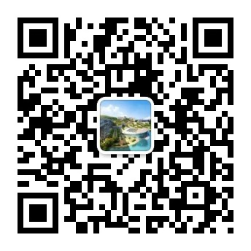
在微信公众号中搜索“深城职深技师服务中心”或者扫码访问微信服务号。

二、获取缴费单
进入公众号首页后，点击“热门服务”=>“我的缴费单”，在弹出对话框界面，点击“允许”，允许在浏览器中访问缴费单。
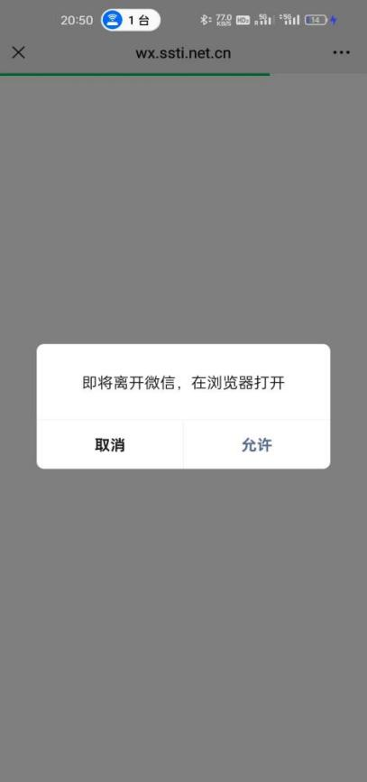
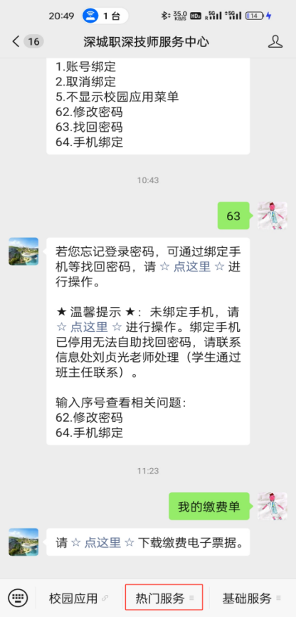

三、分享缴费单
三、分享缴费单
在弹出对话框界面，点击“打开”，用系统默认应用打开缴费单，打开缴费单后，点击“分享”按钮，可将缴费单分享到微信，对缴费单右上角二维码通过微信/支付宝扫码缴款、取票。
